性能监控，是数据平台面向开发、实施提供的用来对报表、数据模型执行过程进行性能分析、问题定位的工具。性能监控把整个执行过程以树形进行展现，并且输出每一步的关键信息。
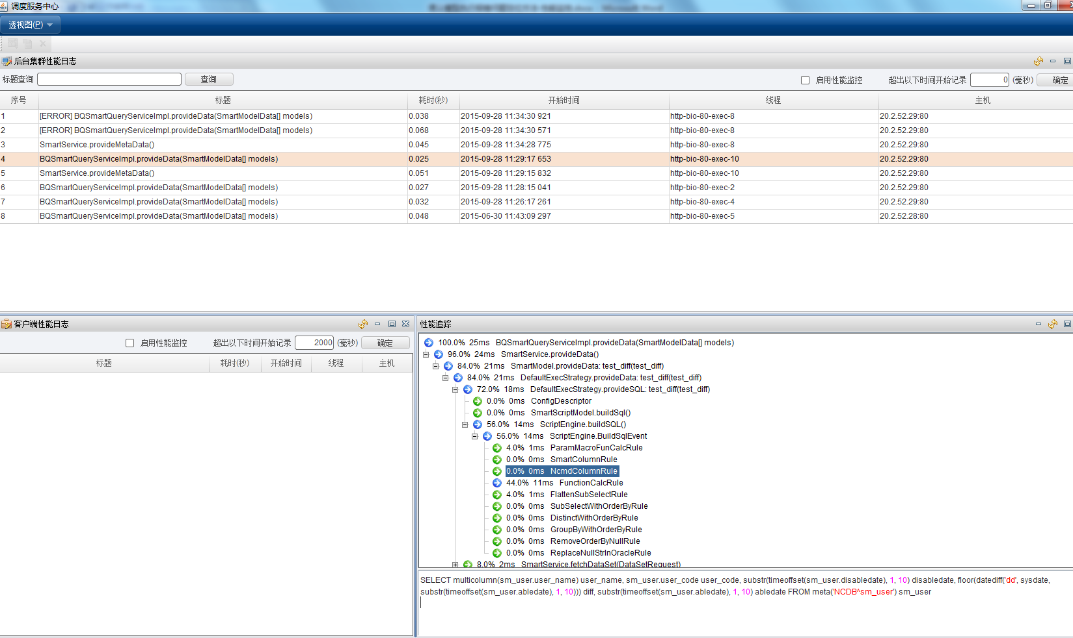
性能监控既能监控后台还能监控前台，语义模型主要在后台执行，所以对于语义模型问题，只需要关注后台监控即可。
下面我们分步骤来介绍如何通过性能监控来定位语义模型问题。
性能监控位置
有两种方式来打开性能监控：
语义模型节点-“工具”菜单；
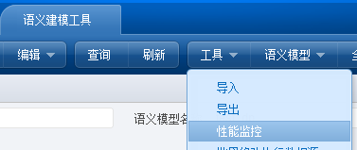
数据服务管理-“性能监控”节点。
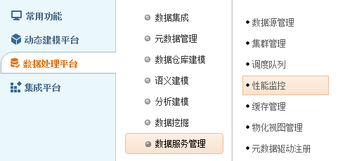

启用后台监控
监控前必须先启用监控，
在“后台集群性能日志”视图中，勾选“启用性能监控”，把“超出以下时间开始记录”设置为0，再点击“确定”按钮。这样所有数据平台的模型执行都会记录下性能日志。

执行语义模型或报表
到语义模型节点，选中语义模型，点击“执行”菜单项。
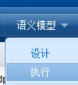
或者 执行下报表。

刷新性能监控
切换到性能监控界面，在“后台集群性能日志”视图中点击右上角的“刷新”按钮。
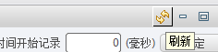
这样就能看到刚才执行的语义模型日志。

联查详细性能堆栈
在“后台集群性能日志”视图中会列出记录的所有日志，如果某条执行报错，则会在“标题”列以“[ERROR]”开头进行标示。
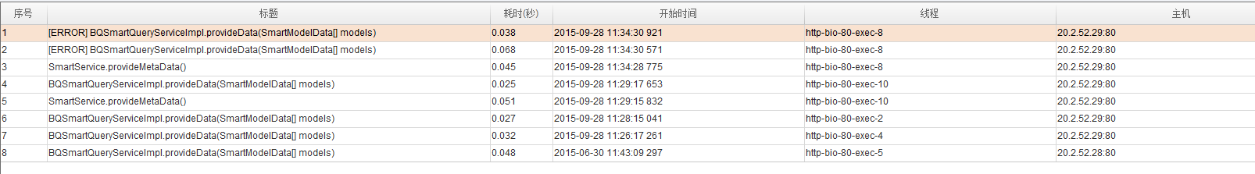
同时会显示执行耗时、时间、线程、主机等信息。
如果为[ERROR]标示，点击右键，
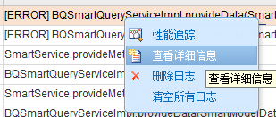
点击“查看详细信息”会在右下角视图中展示异常信息。
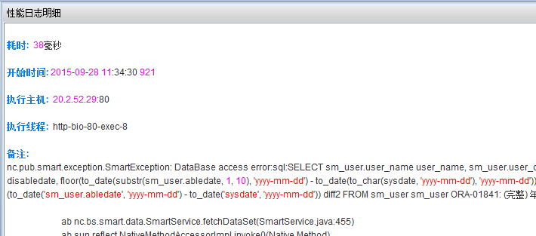

双击该条记录，会在右下角视图中显示执行堆栈树。
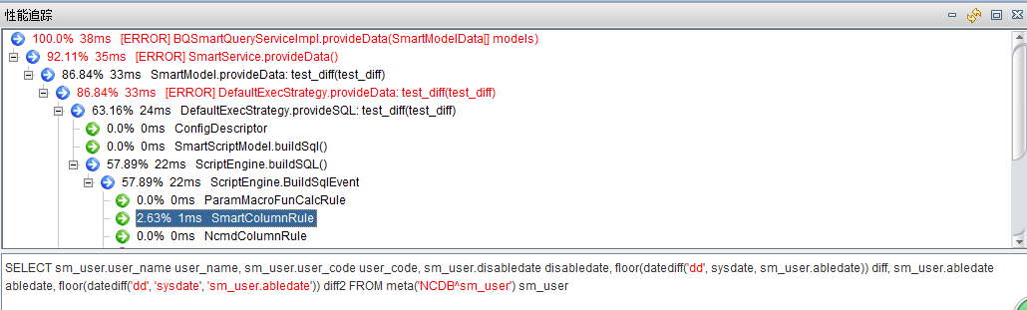

查找详细报错信息
如上图所示，出异常的步骤会以红色显示，便于快速查找出错信息。

查看处理流程以及每一步的sql变化
该堆栈树是以时间排列。语义模型执行过程大致分为两步：生成sql，执行sql。
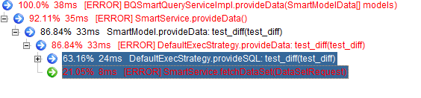
如上图所示，
DefaultExecStrategy.provideSQL既是生成sql的步骤；
SmartService.fetchDataSet(DataSetRequest)既是执行sql的步骤。

在DefaultExecStrategy.provideSQL步骤中，又进一步分为描述器处理、规则处理两部分。
以Descriptor结尾的既是描述器步骤，一般为过滤、排序、分组统计、分页、限制列、限制行 等处理；
以Rule结尾的既是规则处理步骤，一般为参数、宏变量、语义关联表达式、语义函数、NC特性规则、展平规则、优化、自定义规则等。
单击上述每一项，都会在下方输出当前步骤的sql状态。

查找最终执行sql
单击SmartService.fetchDataSet(DataSetRequest)步骤，下方显示的既是最终执行的sql语句。
